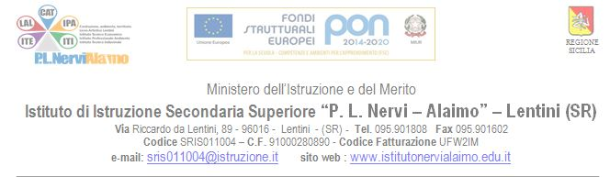 | P.C.T.O.  (art. 4. legge 53/2003, D.lgs. 77/2005,  Legge 107/2015,  Legge 30-12-2018, n.145 art.1 c.785  Nota ministeriale 3380 del 18 febbraio 2019) | Mod. 04
A.S.

2023-2024
FOGLIO PRESENZE

STUDENTE: Superman  Classe: 5^A  Indirizzo di studi: I.T. Costruzioni Ambiente e Territorio | STRUTTURA OSPITANTE: “Studio tecnico di architettura di Suprman”  Indirizzo: Via Alessandria 35, 96016 Lentini (SR)  Tutor Formativo Esterno: Architetto Superman

Giorno | DATA | Mattino |  | Pomeriggio |  | Motivazione  eventuale  assenza | FIRMA  VISITA  TUTOR  INTERNO | FIRMA  PRESENZA  STUDENTE
 |  | Ora entrata | Ora uscita | Ora entrata | Ora uscita
LUN
MAR
MER
GIO
VEN
SAB
LUN
MAR
MER
GIO
VEN
SAB
LUN
MAR
MER
GIO
VEN
SAB
LUN
MAR
MER
GIO
VEN
LUN
MAR
MER
GIO
VEN
SAB
Data FIRMA TUTOR FORMATIVO ESTERNO

